Definindo as áreas internas/departamentos da empresa responsáveis pelas necessárias adequações aos requisitos legais da LGPD

Conhecendo as questões englobadas pela LGPD que merecem atenção e ações por parte das empresas

Entendendo a responsabilidade pela proteção de dados

Estamos vivendo em um momento de transição. Até 2018, antes da LGPD ser sancionada no Brasil, não existiam preocupações específicas relativas aos tratamentos de dados pessoais que eram realizados pelas corporações no mercado.
A partir do momento em que a Lei foi sancionada, esta situação mudou, e as corporações passaram a conhecer os requisitos legais que então passariam a permitir que os dados pessoais fossem tratados por elas a partir da vigência da Lei, de forma bastante estruturada e regulamentada.
Então, para que pudessem continuar realizando o tratamento dos dados pessoais necessários às suas operações, obrigatoriamente tais corporações deveriam adequar os seus processos internos de acordo com as orientações Legais.
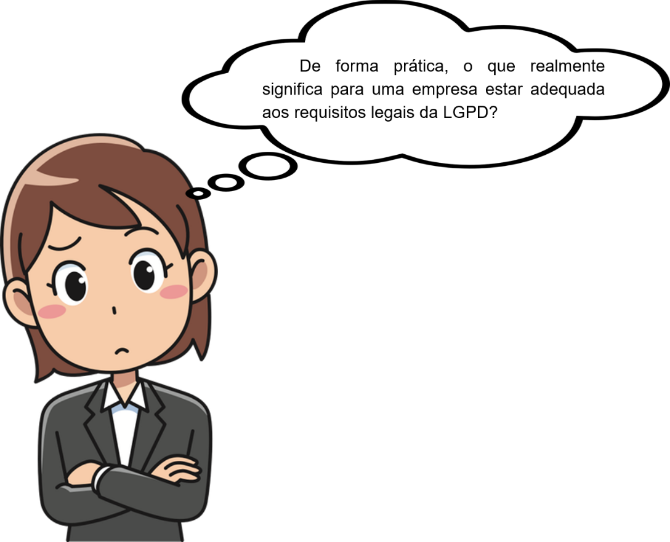

A resposta para esta questão é simples, e o seu entendimento é muito importante!

Para que as corporações estejam adequadas às exigências legais, elas deverão fazer uma análise interna profunda, a fim de identificarem quais são as suas áreas internas/departamentos que realizam alguma ação com dados pessoais (qualquer que seja, por exemplo examinar um dado pessoal presente em um documento, armazenar um dado pessoal em papel ou eletronicamente, transferir um dado pessoal etc.) e quais não realizam nenhuma ação.
Para as que realizam alguma ação, precisarão ser conhecidos os processos internos que são responsáveis por tais ações, a fim de que estes possam ser devidamente analisados para se descobrirem todas as interações realizadas por eles com os dados pessoais.
Uma vez identificadas todas as ações realizadas com dados pessoais, estas devem ser checadas com o que exige a Lei, a fim de que eventuais ações que estejam em desacordo com o que manda a Lei possam ser identificadas para serem então corrigidas.
Estas correções exigirão que as empresas façam adaptações, alterações, eliminações e criações de processos internos para o tratamento adequado dos dados pessoais em cada uma das áreas/departamentos que realizam o tratamento de dados pessoais, o que adequará os tratamentos de dados pessoais realizados pelas mesmas aos requisitos legais da LGPD.
Este procedimento sendo realizado internamente em cada área/departamento que trata dados da empresa, resultará na adequação da empresa por completo aos requisitos legais da Lei
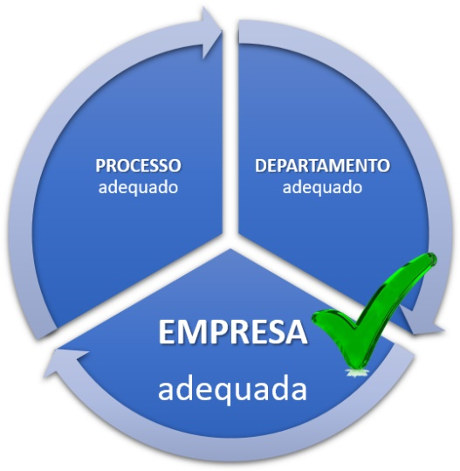

Por isso que a jornada de adequação das empresas aos requisitos legais da Lei é muitas vezes longa e morosa, envolvendo o trabalho de todos os colaboradores e de todas as áreas/departamentos que estejam envolvidos com os processos internos que realizam o tratamento de dados pessoais, em análises detalhadas e muito profundas.

Conhecimentos multidisciplinares associados às áreas de gestão de controles internos, compliance (conformidade), gestão de riscos, governança de dados, direito, direito digital, segurança da informação, TI, gestão documental dentre outros são fundamentais de serem utilizados nas avaliações internas para a completa adequação da empresa aos requisitos legais da LGPD.
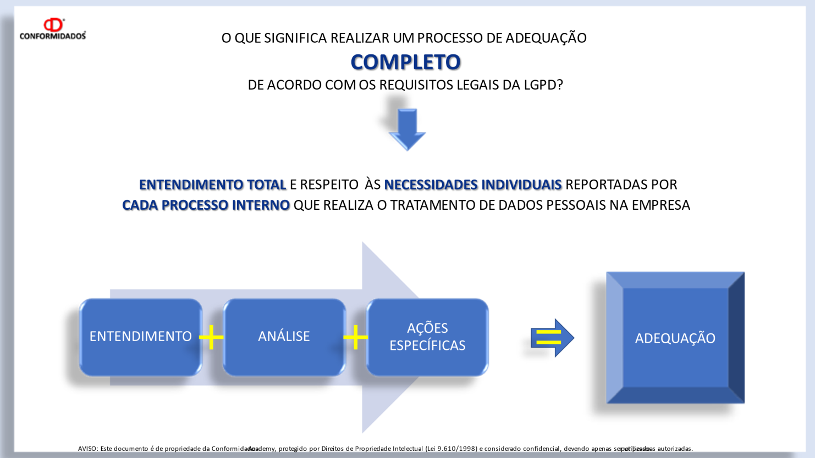

Conclusão: Nas organizações, não se pode atribuir uma área/departamento como a/o responsável direta/o pelo processo de adequação da empresa aos requisitos legais, sendo todas as áreas/departamentos responsáveis pelas suas devidas adequações internas necessárias de serem realizadas a fim de que possam continuar a tratar dados de acordo com os requisitos legais da LGPD.
Com relação ao tratamento de dados pessoais, quais são as Leis que integram o que podemos chamar de Panorama Nacional de Proteção de Dados Pessoais?

Esta é uma excelente questão, que será respondida NA PRÓXIMA EDIÇÃO das pílulas de conhecimento!
NÃO PERCA A PÍLULA Nº 6!

DÚVIDAS E PERGUNTAS

Ficou com alguma dúvida, ou quer fazer uma pergunta sobre algum dos temas abordados nesta PÍLULA?
Mande e-mail para: comunicação@sindinstalacao.com.br
ou para: WhatsApp:
Coloque no Título: DÚVIDA PÍLULA 5
Identifique: Seu nome e a empresa que representa.

Realização Apoio
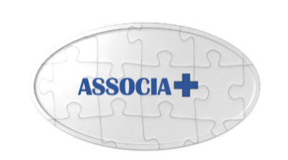

Empresa ParceIra
Associados do Sindinstalação, tem condições de atendimento e de negociação especiais.
Fone: 11 3280-4030
E-mail: contato@conformidados.com.br

